Федеральное государственное образовательное бюджетное   
учреждение высшего образования

**«Финансовый университет при Правительстве Российской Федерации»**

**(Финансовый университет)**

Колледж информатики и программирования

**ОТЧЕТ   
по практической работе**

**Практическая работа №10**

**Студента: Крыженкова Дарья и Кулакова Ксения**

|  |  |
| --- | --- |
| **Группа: 2исип-12** |  |
|  |  |
|  |  | **Дата выполнения:** |
|  |  | 17.05. 2023 г. |
|  |  | **Оценка за работу: ____________** |

Москва   
2023

Заданте 1

Задание 1.

Сколько октетов в IP — адресе? –4

Сколько битов в октете? – 8

Сколько бит в маске подсети? - 32

Задание 2. Определить IP адрес вашего ПК

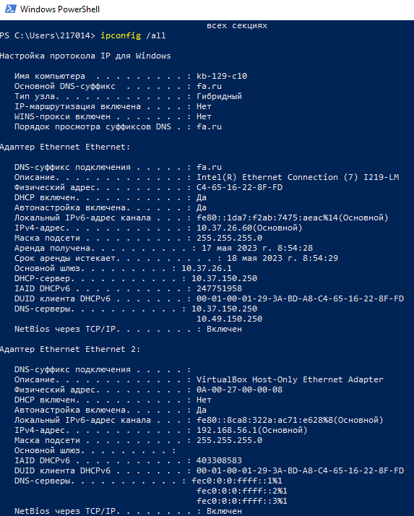

Задание 3. Переведите следующие двоичные числа в десятичные, а десятичные в двоичные.

|  |  |  |  |
| --- | --- | --- | --- |
| Двоичное значение | Десятичное значение |  |  |
| 1001100.00101000. .00000000.00000000 | **172.15625** | 127.1.1.1 | **1111111.000110011001** |
| 01011110.01110111.10011111.00000000 | **94.46484375** | 109.128.255.254 | **1101101.001000001100** |
| 10010001.0110000.10000000.00011001 | **145.375** | 131.107.2.89 | **10000011.000110110110** |
| 01111111.00000000.00000000.00000001 | **127.0** | 129.46.78.0 | **10000001.011101011100** |